**Предмет:** Индивидуальное развивающее занятие

**Педагог:** Валькова Елена Петровна

**Тема:** Установление логической последовательности

**Сквозная тема:**

**Дата:** 4.04.2024

**Класс:** 4А класс

**Диагноз:** ЛНИ (лёгкие нарушения интеллекта)

**Цель:** Развивать словесно-логическое и абстрактно-логическое мышление.   
**Задачи:**

- Определять закономерность в различных логических рядах, совершенствовать умение устанавливать связи между понятиями, обучать решению логических задач методами индуктивного, дедуктивного и продуктивного умозаключения;  
-развивать навык установления последовательности событий, представленных в цепочке предложений; развивать навык установления последовательности событий представленных на серии сюжетных картинок;

-коррекция и развитие мыслительной деятельности (операций анализа и синтеза, выявление главной мысли, установление логических и причинно-следственных связей, планирующая функция мышления);

- воспитывать аккуратность при выполнении задания

**Оборудование:** тетрадный лист в клеточку, карандаш, бланк с парами слов, полоски бумаги с предложениями из рассказа, 4 сюжетные картинки "Друзья помогли", опорные схемы логических задач.

I. Организационный момент:

Здравствуй. Как ты себя чувствуешь? Ты меня слышишь? Какое у тебя настроение? Ты знаешь кто такой журналист? Это человек, который пишет статьи в газетах и журналах, снимает репортажи для телевидения о произошедших в мире событиях.   
Сегодня ты будешь журналистом. Для газеты тебе нужно написать статью - это небольшой рассказ о случившемся. У меня есть подходящая история в картинках. Но чтобы их получить, нужно сделать несколько заданий. За задания ты будешь получать конверт с картинкой. Когда соберешь их все, сможешь узнать, какая история приключилась с одним мальчиком.

II. Основная часть:

**1. Дидактическое упражнение "Графический диктант"**   
Для того, чтобы настроиться на работу и быть очень внимательным и сосредоточенным, выполним упражнение "Графический диктант".  
Возьми, карандаш. Буду диктовать направление, по которому ты будешь чертить линии. Сейчас я скажу, куда чертить линию. Поставь карандаш в отмеченную точку. Слушай внимательно: 2 клеточки вправо. 1 вверх. 2 вправо. 1 вверх. 1 вправо. 6 вниз. Внимание! 10 направо. 4 вверх. 1 налево. 12 вниз.   
Теперь усложним задачу. Буду показывать направление и количество клеточек жестами молча. Этой рукой покажу количество клеточек. А этой направление. Давай потренируемся. Теперь начинай с того места где остановился. 2 налево. 1 вверх. 1 направо. 3 вверх. 2 налево. 4 вниз. 2 налево. 1 вверх. 1 направо. 3 вверх. 4 налево. 4 вниз. 2 налево. 1 вверх. 1 направо. 3 вверх. 2 налево. 4 вниз.   
Молодец. Дальше продолжим вслух. 2 налево. 1 вверх. 1 направо. 9 вверх. 2налево. 2 вверх.  
Закончили. На что похож рисунок, что получилось? Сравни с образцом, ты все сделал правильно? Молодец, ты получаешь первый конверт с картинкой.  
**2. Упражнение "Вставь слово"**  
Чтобы получить следующую картинку, выполни задание на этом листе. Прочитай эти пары слов. Подумай, какое слово пропущено. Почему.   
Рыба – чешуя птица – перья апельсин – кожура яйцо – ? (скорлупа)  
Ель – шишка яблоня – ? (яблоко) дуб – желудь пальма – кокос  
Польза – вред Старт – финиш Сухой - ? (мокрый)  
Теленок – корова Ягненок – овца жеребенок – лошадь (щенок)? – собака  
Молодец. Ты хорошо постарался и получаешь следующий конверт.  
**3. Упражнение "Составь рассказ"**  
Прочитай предложения на полосках бумаги. Расставь их по порядку, чтобы получился рассказ.  
1. Набежали тучи. Пошел дождь. Выглянуло солнце. Появилась радуга.  
2. Прошло жаркое лето. Наступила осень. Птицы улетают на юг. В лесу стало тихо.  
3. Жабы откладывают в воду икру. Появляются головастики. Головастики становятся жабами. Жабы выходят из воды и живут на суше.  
Молодец. Ты справился с заданием. Правильно определил порядок предложений и заслужил конверт.

III. Динамическая пауза.

Прежде чем продолжить немного отдохнем и отвлечемся. Сыграем в игру "Самый внимательный". Я буду называть части лица: нос, ухо, лоб. Ты их показывай. Я буду выполнять вместе с тобой. Но слушай внимательно. Я постараюсь тебя запутать.  
**4. Упражнение "Логические задачи"**   
Продолжим. Осталось получить последний конверт. У меня есть для тебя пара задачек. Послушай внимательно и ответь на вопросы:  
1. Маша и Нина рассматривали картинки. Одна девочка рассматривала картинки в журнале, а другая девочка - в книжке. Где рассматривала картинки Нина, если Маша не рассматривала картинки в журнале?

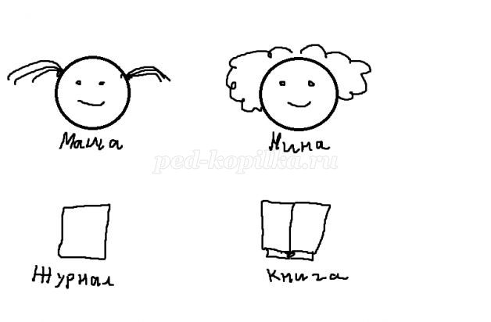

2. У Егора и Алены живут дома животные. У Алены попугай и канарейка, а у Егора собака и кошка. У кого из детей живут дома птицы.  
3. У Саши телефон большой и черный. У Нины телефон большой и красный. Что в этих телефонах одинаковое? разное?  
4. Толя и Игорь рисовали. Один мальчик рисовал собаку, а другой - машину. Что рисовал Толя, если Игорь не рисовал собаку?

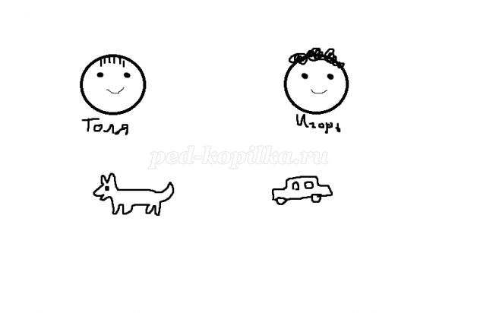

Для решения задач используются опорные схемы, на которых ребенок может провести линии между предметами.  
  
**5. Работа с сюжетными картинками.**   
Молодец, ты собрал все картинки, и ты сможешь узнать историю. Разложи картинки по порядку и восстанови последовательность событий. Посмотри внимательно. Ты правильно разложил картинки?

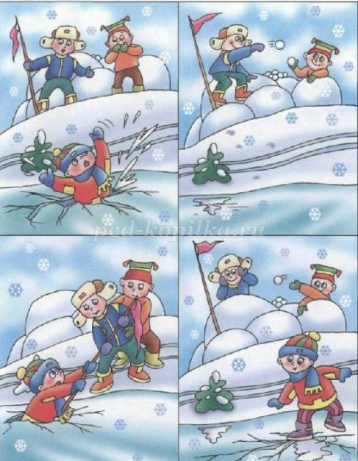

Теперь ответь на вопросы:  
•Назови время года на картинке? (Начало весны)  
•Придумай имена персонажам.  
•Что делали ребята?  
•Куда побежал этот мальчик?  
•Что с ним произошло?  
•Правильно ли поступил малыш?  
•Как ребята спасли друга?  
Что же случилось с детьми. Составь рассказ.  
Для твоей статьи нужен заголовок. Выбери наиболее подходящий:  
•«Малыш в беде»  
•«Друзья помогли»  
•«Зимние забавы»

**6. Итог**

Вспомни, чем мы сегодня занимались. Что тебе не удалось сразу? Как ты думаешь почему? Что у тебя получилось? Что тебе больше всего понравилось? Кто такой журналист? На сегодня мы закончили. Спасибо за занятие.

**7. Рефлексия (смайлики)**

- Ты считаешь, что занятие прошло плодотворно, с пользой. Ты всё понял.

- Ты считаешь, что научился размышлять. Но тебе нужна ещё помощь.

- Ты считаешь, что было трудно на занятии.